ДИСТАНЦИОННОЕ ОБУЧЕНИЕ ДОШКОЛЬНИКОВ
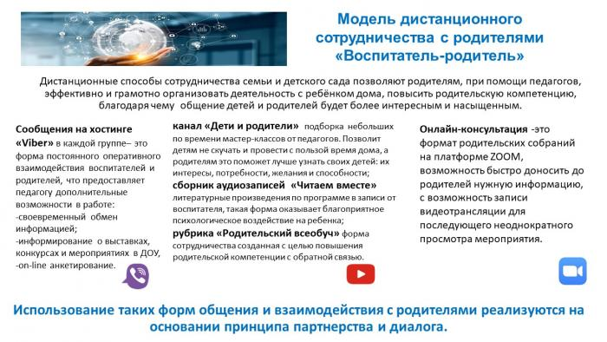

Уважаемые родители!!!
Данный раздел создан для вас и ваших детей (наших воспитанников).
В связи с эпидемиологической ситуацией многие семьи вынуждены сидеть на карантине, и много времени проводить вместе дома.
У многих родителей на повестке дня вопрос: чем занять ребенка дома? Специально для вас мы разработали полезную страничку на нашем сайте где вы можете:
- Ознакомиться с возможностью дистанционного обучения, в том числе получать коррекционную помощь;
- Воспользоваться полезными ссылками и проводить досуг вместе с детьми;
Образование ребенка в дистанционном режиме потребует от Вас учета некоторых правил для создания образовательного пространства в домашних условиях.
- До получения задани​й и включения оборудования Вам необходимо подумать, где удобнее всего расположить рабочее место.
- В сложившейся ситуации необходимо наладить с ребенком диалог, дружелюбное и уважительное общение.
- Ребенок должен сам понять, что дистанционно играть- это так же как в детском саду, только в других условиях.
- Важно соблюдать режим дня (время бодрствования и сна, время образовательной деятельности, прием пищи и т.д.)
- В конце каждого дня обсуждайте с ребенком успехи и неудачи за день. Стройте планы на следующий день. Совместно принимайте решения в спорных ситуациях.​​
Вы можете проявить себя осознанными, внимательными и понимающими родителями. Вы можете стать для ваших детей источником вдохновения на новые, интересные дела, партнером, другом и союзником в их детском мире. Сделать это не так сложно, как вам может показаться. Самое главное, принять это решение и начать испытывать НЕ эмоции раздражения от вынужденного сидения дома, а эмоции радости от совместного проживания текущей ситуации вместе со своим самым близким человеком на свете -ребенком!

